1.冯扬
国家天文台 办公室：巴音郭楞蒙古自治州和静县阿拉沟乡的乌拉斯台查汗村21CMA站长室
研究方向：21CMA数据采集
邮箱：fengyang@nao.cas.cn
电话：18599035062
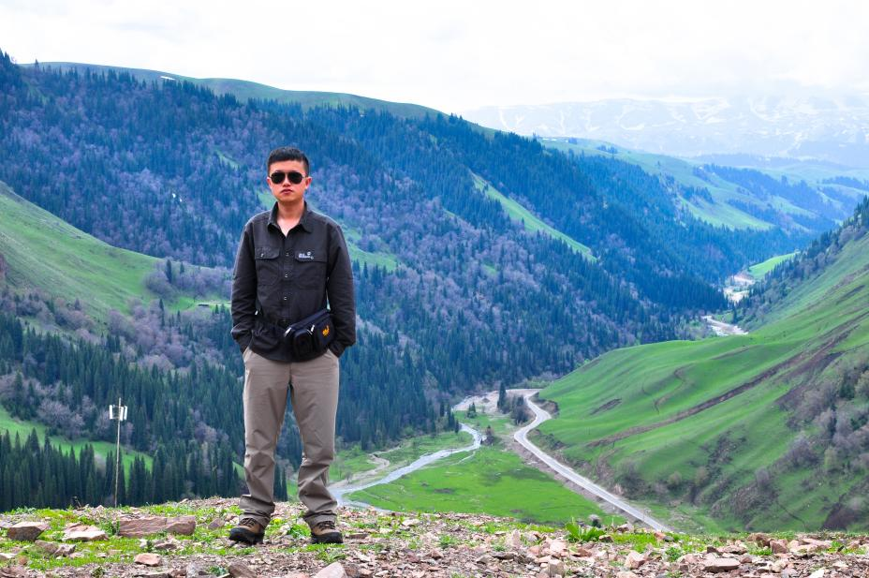

- 李宽君
kjli@nao.cas.cn，国家天文台A105，电话：6480768
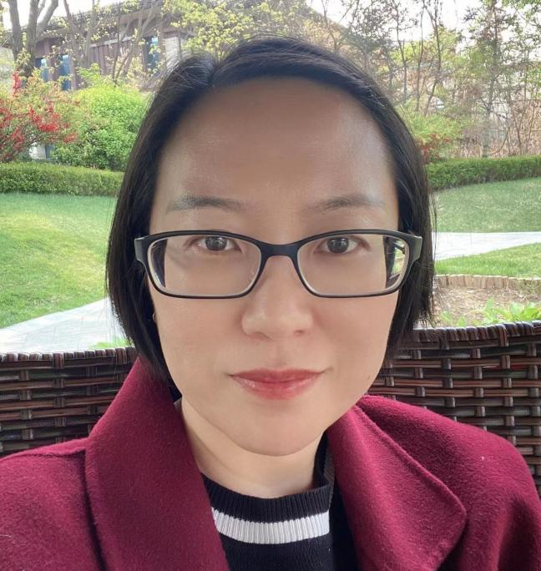

3.黄滟，邮箱：huangyan@bao.ac.cn
办公室：国家天文台A104室
研究方向：低频射电天文数据处理
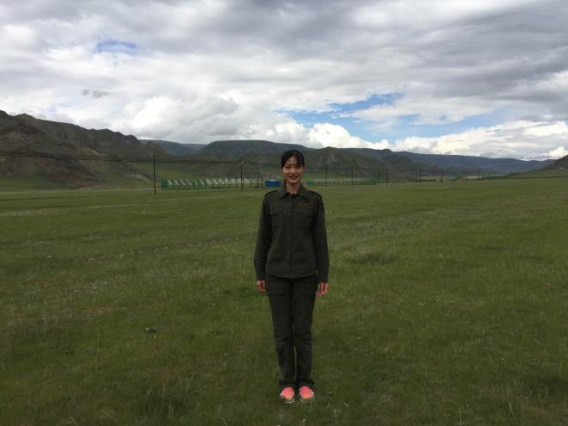

学生：
1.赵飞宇 Feiyu Zhao 18904089935 zhaofy@shao.ac.cn 天文大厦201 研究方向：宇宙再电离时期
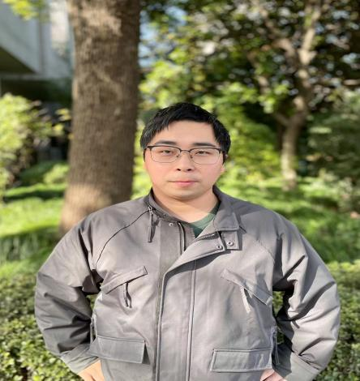

2.沈廷燕 Tingyan Shen 17885821353 shentingyan@shao.an.cn 实验楼204 天物

- 刘天阳 Tianyang Liu 18437901858 实验楼204 研究方向：宇宙再电离信号探测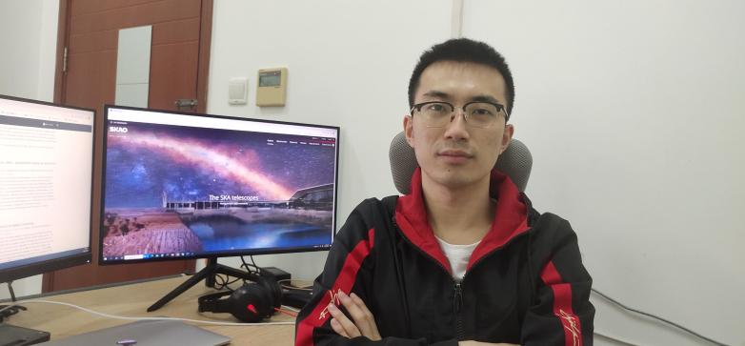

- 张泽康，Zekang Zhang，实验楼204，研究方向：弱引力透镜&机器学习
